ONLINEVAAZ
Mülk Sûresinden Mesajlar
26 Ocak 2024
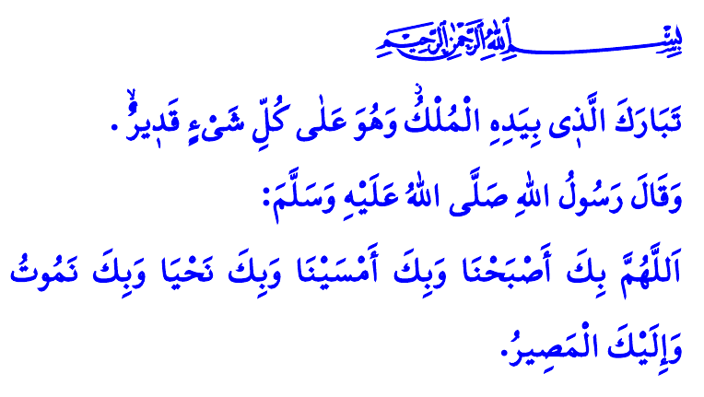
Muhterem Müslümanlar!
Bu haftaki hutbemizde Kur’an-ı Kerim’in altmış yedinci sûresi olan, “Tebâreke” diye bildiğimiz Mülk sûresinden bahsedeceğiz. Peygamber Efendimiz (s.a.s)’in uyumadan önce okumayı adet edindiği bu sûrenin mesajlarını yeniden hatırlayacağız.
Aziz Müminler!
Mülk sûresi, yerlerin, göklerin ve bütün yaratılmışların yegâne sahibinin Allah Teâlâ olduğunu haber veren bir fermandır. Cenâb-ı Hak bu sûrenin ilk ayetinde “Mülkü, hükümrânlığı elinde bulunduran Allah ne yücedir. O’nun her şeye gücü yeter.” buyurmaktadır. Rabbimiz, Mâlikü’l-mülk’tür; mülkü dilediğine verir, dilediğinden alır. O, mutlak kudret sahibidir. Bize düşen, Rabbimizin kudretine teslim olmaktır. O’nun yardımına, rahmetine ve affına her daim muhtaç olduğumuz bilinciyle bir ömür sürmektir.
Kıymetli Müslümanlar!
Mülk sûresi, fâni dünyanın imtihan yurdu olduğunu bildiren bir beyandır. Sûrenin ikinci ayetinde şöyle buyrulmaktadır: “Allah, hanginizin işini daha güzel yapacağını sınamak için ölümü ve hayatı yaratandır. O, mutlak güç sahibidir, çok bağışlayandır.” Ayetten anlaşıldığı üzere bu dünyaya gelişimiz de vademiz dolduğunda bu dünyadan ayrılışımız da imtihanın gereğidir. Sağlık da hastalık da bir imtihandır. Sevinçler de üzüntüler de bir imtihandır. Mühim olan, bütün bu imtihanları iman, bilinç ve metanetle aşabilmektir.
Değerli Müminler!
Mülk sûresi, kâinatın yaratılışının ve eşsiz bir denge üzere işleyişinin, Rabbimizin varlığına ve birliğine işaret ettiğini öğretmektedir. Rabbimizin çağrısına kulak vermeyen inkârcıları çetin bir azapla uyarmaktadır. Bugün Müslümanları katleden, onları aç ve susuz bırakan inkârcılar da dünyada zilletten, ahirette cehennemden kurtulamayacaklardır. Onların mahşer günü büyük bir pişmanlık içinde söyleyecekleri tek söz, “Keşke hakikate kulak verip aklımızı başımıza alsaydık” olacaktır. Ancak Rabbimiz, kıyamet günü onlarla konuşmayacak, onların yüzlerine bakmayacak, onları temize çıkarmayacak ve elem verici ebedi bir azaba mahkûm edecektir.
Aziz Müslümanlar!
Mülk sûresi aynı zamanda müminler için Allah katında büyük bir mükâfat olduğunu müjdelemektedir. Bu müjdeye nail olmak isteyen müminler, Allah’tan hakkıyla sakınırlar. O’nun emirlerine hakkıyla riayet ederler, yasaklarından hakkıyla kaçınırlar ve İslam ahlakını kuşanırlar. O müminler ki, mazlumların çığlıklarına seyirci kalamazlar. Bir yandan savaş, diğer yandan açlıkla mücadele eden başta Gazze halkı olmak üzere tüm mazlumların maruz kaldığı zulme karşı meşru tepkilerini ortaya koyarlar. Zalimleri engelleyecek kadar boykotu büyütürler. Dualarını müminlerden eksik etmezler.
Aziz Müslümanlar!
Mülk sûresi, gizlesek de söylesek de bütün sözlerimizi, kalbimizden geçenlerin tamamını Allah’ın bildiğini haber vermektedir. Bize düşen, elimizi, dilimizi, zihnimizi ve gönlümüzü Rabbimizin razı olacağı yollarda kullanabilmektir. Her türlü kötülükten uzak durmak, iyiliği ve hayrı yeryüzüne yaymak, kendimizi hesap gününe hazırlamaktır.
Mülk sûresi, Allah’ın bize bahşettiği sonsuz nimetlerini de hatırlatmaktadır. O, yeryüzünü bizler için yaşanılır kılmıştır. Yediğimiz her lokmayı, içtiğimiz her damla suyu bize O lütfetmiştir. Hakkı idrak edebilmemiz için kalbimizi, hakikati görebilmemiz için gözümüzü, doğruyu işitebilmemiz için kulağımızı bize O emanet etmiştir. Bize düşen, Rabbimizin bütün nimetlerine hakkıyla şükredebilmektir.
Ne mutlu, Mülk sûresinin mesajlarını hayatına yansıtanlara. Ne mutlu, Rabbimizin istediği bir mümin olabilmek için gayret gösterenlere. Ne mutlu, işini en güzel ve en doğru şekilde yaparak Allah’ın rızasını kazananlara.
Hutbemi Peygamber Efendimiz (s.a.s)’in şu duasıyla bitiriyorum: “Allah’ım! Senin kudretinle sabaha çıktık, senin kudretinle akşamladık. Senin kudretinle yaşar, senin kudretinle ölürüz. Dönüşümüz de ancak sanadır.”
Tirmîzi, Fedâilü’l Kur’an, 9.
Mülk, 67/1.
Mülk, 67/2.
Tirmizî, Deavât, 13.
Kaynak: Diyanet İşleri Başkanlığı

